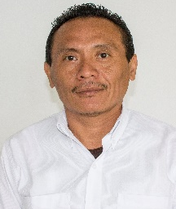
PEDRO AGUSTIN POOL LEON.
Jefe de Departamento de Supervisión y Control de Obra
Dirección de Obra
01 de enero de 2016 a la fecha.

- DATOS GENERALES

Domicilio Oficial:
Ave. Resurgimiento #87 Edificio B
Colonia Prado C.P. 24520
San Francisco de Campeche, Campeche
.
Teléfonos:
01 (981) 810504331
Correo Electrónico:
Pool.pedro@codesvi.gob.mx

- PREPARACIÓN ACADEMICA

Último grado de estudios:

MAESTRIA EN ADMINISTRACION DE LA CONSTRUCCION

ESPECIALIDAD EN PEDADOGIA

- EXPERIENCIA LABORAL (últimos tres empleos)

Cargo: Supervisor civil e Instalaciones
Periodo: 2007-2008
Institución: IMSS Delegación Campeche,
Campo de Experiencia:
- Supervisión, programación y control de obra
- Analista y ajustes de costos de precios unitarios

Cargo: verificador Externo del Infonavit
Periodo: 2009-2014
Institución: Infonavit, Issste
Campo de Experiencia:
- Verificador de casas-habitación del Infonavit
- 5to. Seminario Técnico INEX y Vivienda Sustentable Infonavit, (9 y 10 de junio 2011), ANCSAC

Cargo: residente de obra y decente

Periodo:2014-2016
Institución: inifec y umma
Campo de Experiencia:
- Supervisión y control de obra
- Pedagogía

